BÁO CÁO KẾT QUẢ ĐÀO TẠO
Chương trình: Năng lực quản lý tuyến đầu & Lean Problem Solving
Kỳ báo cáo: 09/03/2026 – 30/07/2026 | Báo cáo số: RPT-LD-06-2026
MỤC ĐÍCH  SỬ DỤNG | Tổng hợp mức độ thực hiện, chuyên cần, kết quả học tập, phản hồi học viên, chi phí, dự án ứng dụng và các khuyến nghị sau khi hoàn tất chương trình.

1. Tóm tắt điều hành
72  Đăng ký | 70 (97,2%)  Hoàn thành | 98,1%  Chuyên cần
84,6/100  Điểm sau học | 4,58/5  Hài lòng | 512,4 triệu  Chi phí thực tế
Chương trình đạt 8/9 chỉ tiêu mục tiêu. Chỉ tiêu duy nhất chưa đạt tuyệt đối là tỷ lệ hoàn thành 100% do hai học viên chưa hoàn tất dự án/điều kiện chuyên cần. Kết quả kiến thức, mức hài lòng, chuyển giao hành vi và chi phí đều tốt hơn kế hoạch.

2. Kết quả theo lớp
Lớp | Học viên | Hoàn thành | Điểm trước | Điểm sau | Hài lòng | Chuyên cần
Lớp 1 | 24 | 23/24 | 60.2 | 83.4 | 4.56 | 99.0%
Lớp 2 | 24 | 24/24 | 63.1 | 85.0 | 4.49 | 100.0%
Lớp 3 | 24 | 23/24 | 62.1 | 85.2 | 4.52 | 97.9%
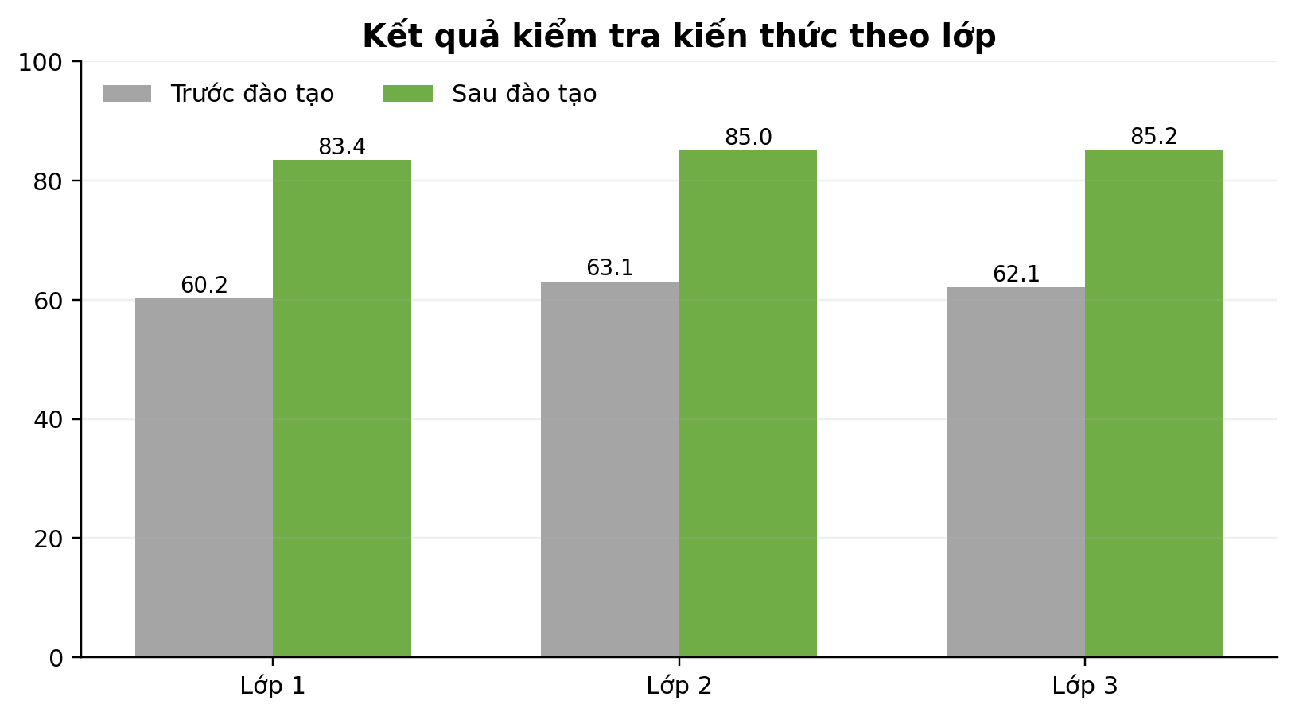
So sánh điểm kiểm tra trước và sau đào tạo theo lớp

3. Phân tích mức độ đạt chuẩn đầu ra
Chuẩn đầu ra | Mục tiêu | Kết quả | Đánh giá
Lập kế hoạch và điều hành ca | ≥ 80/100 | 85,2/100 | Đạt
Giao việc và phản hồi | ≥ 4/5 tiêu chí | 4,3/5 | Đạt
Lean Problem Solving/A3 | ≥ 75/100 | 82,8/100 | Đạt
Dự án cải thiện KPI | ≥ 70% dự án đạt | 10/12 dự án đạt (83,3%) | Đạt
Chuyển giao hành vi 90 ngày | ≥ 75% | 82,0% | Đạt

4. Phản hồi học viên
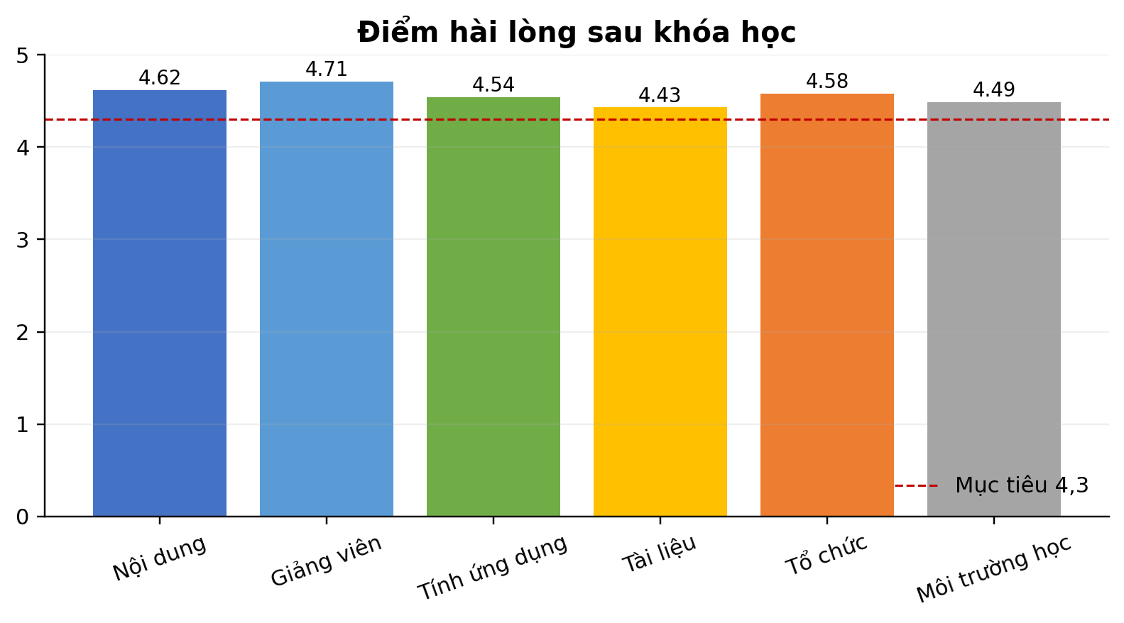
Điểm hài lòng trung bình theo tiêu chí
Chỉ tiêu phản hồi | Kết quả | Mục tiêu | Nhận định
Điểm hài lòng tổng thể | 4,58/5 | ≥ 4,30 | Vượt mục tiêu
Tỷ lệ sẵn sàng giới thiệu (Promoter) | 72,2% | ≥ 60% | Tốt
eNPS học tập | 66,7 | ≥ 50 | Tốt
Tỷ lệ cho rằng áp dụng được ngay | 88,6% | ≥ 80% | Vượt mục tiêu
Tỷ lệ đề nghị tăng thời lượng thực hành | 31,4% | Theo dõi | Cần tăng thời lượng simulation

5. Tình hình chi phí
Khoản mục | Ngân sách duyệt (triệu) | Thực tế (triệu) | Chênh lệch | Giải thích
Giảng viên & bản quyền | 230,0 | 226,0 | -4,0 | Tối ưu số giờ tư vấn
Phòng học/thiết bị/mô phỏng | 82,0 | 76,8 | -5,2 | Tận dụng phòng đào tạo nội bộ
Tài liệu & LMS | 58,0 | 54,6 | -3,4 | Giảm in ấn, dùng tài liệu số
Dự án thực hành & coaching | 96,0 | 92,0 | -4,0 | Một phần coaching chuyển sang trực tuyến
Dự phòng | 82,0 | 63,0 | -19,0 | Không phát sinh lớp bổ sung
Tổng cộng | 548,0 | 512,4 | -35,6 | Tiết kiệm 6,5%

6. Dự án ứng dụng tiêu biểu
Đơn vị/Dự án | Học viên nòng cốt | KPI trước | KPI sau | Lợi ích quy đổi năm
Bắc Ninh – Giảm dừng máy Line A3 | DV0003, DV0008 | 4,8% thời gian | 4,0% | 420 triệu đồng
Bình Dương – Giảm lỗi ngoại quan Model X | DV0027, DV0034 | 2,1% lỗi | 1,75% | 360 triệu đồng
Long An – Rút ngắn changeover Line C | DV0049, DV0053 | 52 phút | 46 phút | 285 triệu đồng
Đà Nẵng – Chuẩn hóa họp đầu ca | DV0067 | 64% tuân thủ | 92% | 120 triệu đồng
Kho vận – Giảm sai lệch cấp phát | DV0062, DV0065 | 0,42% | 0,31% | 175 triệu đồng

7. Kết quả sau 90 ngày
10/12  Dự án đạt KPI | 82%  Chuyển giao hành vi | 1,82 tỷ  Lợi ích quy đổi | 255%  ROI
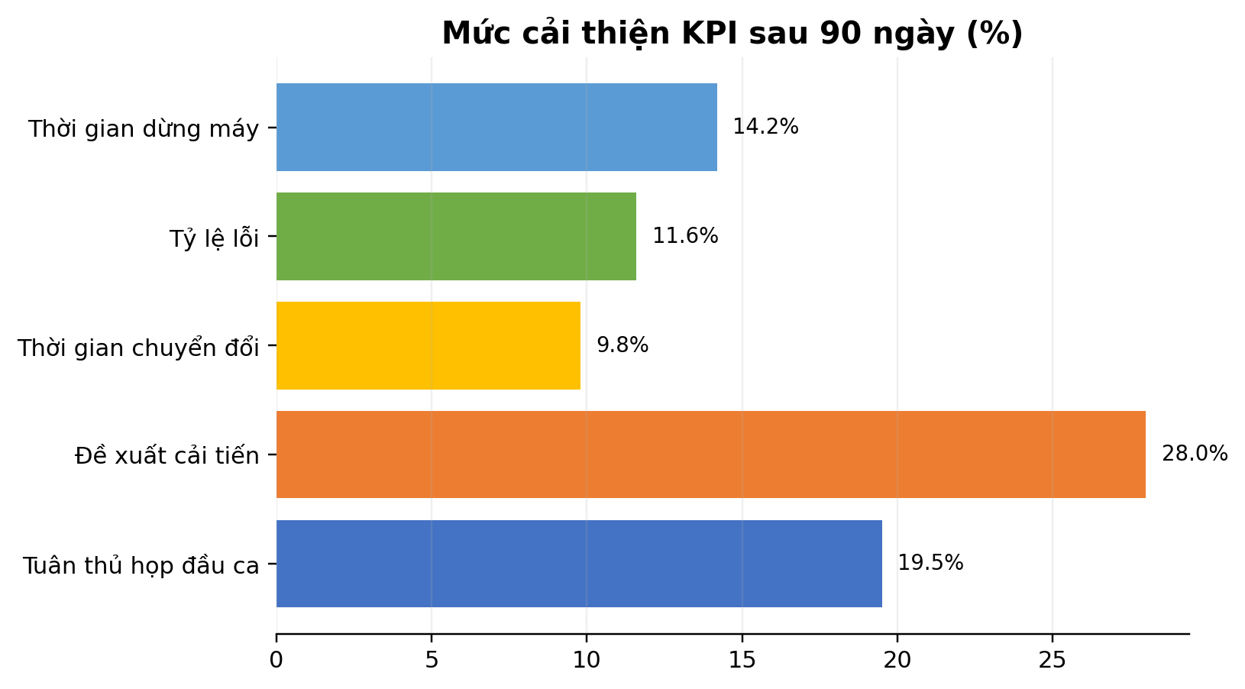
Mức cải thiện KPI tại các đơn vị tham gia

8. Vấn đề tồn tại và hành động cải tiến
Vấn đề | Nguyên nhân | Hành động | Chủ trì | Hạn hoàn thành
02 học viên chưa hoàn thành | Vắng học/dự án chưa đủ dữ liệu | Bố trí học bù và coaching bổ sung | Learning Partner | 15/08/2026
Thời lượng role play còn ngắn | Nội dung lý thuyết dày | Rút gọn M1; tăng 60 phút thực hành | Giảng viên chính | Trước lớp 2027
Một số quản lý bảo trợ phản hồi chậm | Chưa có SLA rõ ràng | Bổ sung SLA 05 ngày và nhắc tự động LMS | L&D Systems | 30/09/2026
Dữ liệu KPI chưa đồng nhất | Khác cách tính giữa nhà máy | Ban hành data dictionary dự án hành động | CI Office/Finance | 31/08/2026

9. Kiến nghị
- Công nhận chương trình là điều kiện bắt buộc trước hoặc trong vòng 06 tháng sau khi bổ nhiệm tổ trưởng.
- Mở rộng quy mô 84 học viên trong năm 2027 và duy trì mô hình 03 lớp/đợt để bảo đảm chất lượng.
- Duy trì dự án 90 ngày, nhưng rút thời gian báo cáo từ 120 ngày xuống 100 ngày và tăng vai trò của quản lý bảo trợ.
- Đưa bốn KPI chuyển giao vào Dashboard KPI đào tạo và báo cáo quý cho Ban Điều hành.
Người lập  Learning Partner | Rà soát  Giám đốc L&D | Xác nhận dữ liệu  Finance BP | Phê duyệt  CHRO
Họ tên: ................................  Ngày: ....../....../........ | Họ tên: ................................  Ngày: ....../....../........ | Họ tên: ................................  Ngày: ....../....../........ | Họ tên: ................................  Ngày: ....../....../........

